**Task 5 - Мікросервиси з використанням Service Discovery та Config Server на базі Consul**

**Вимоги до протоколу**

У протоколі має міститись:

* посилання на GitHub з проектом

https://github.com/DruzDanil/distributed-systems-design-2024/tree/micro_consul

* скріншоти з POST/GET-запитами та відповіді на них

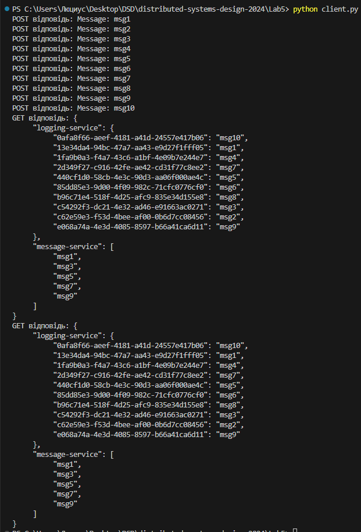

* вміст консолі кожного з мікросевісу якщо туди виводиться якась корисна інформація

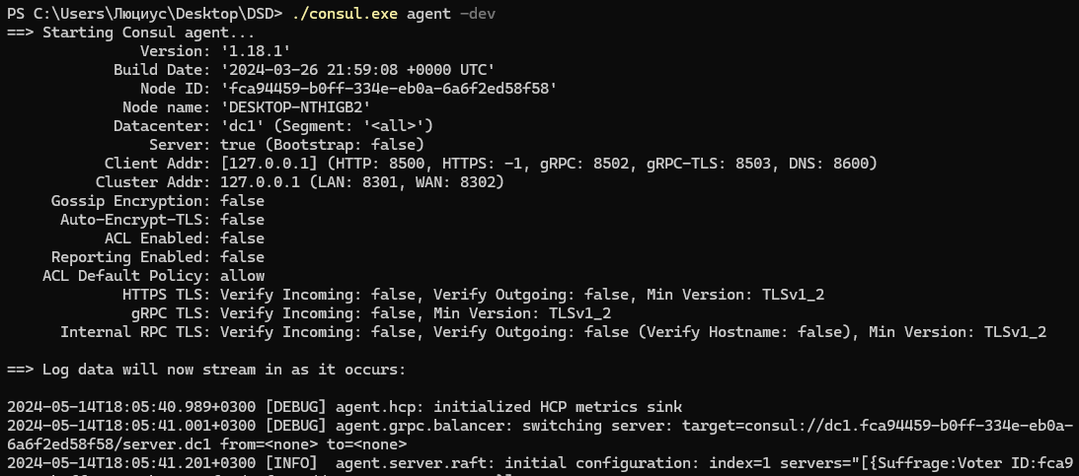

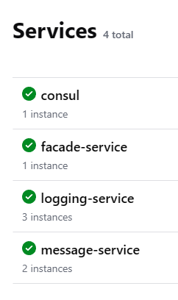

Logging-services

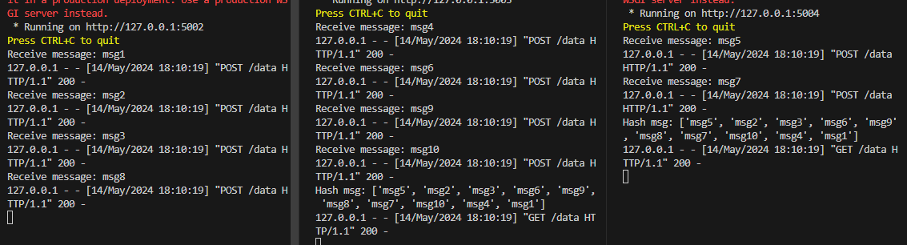

Message-services

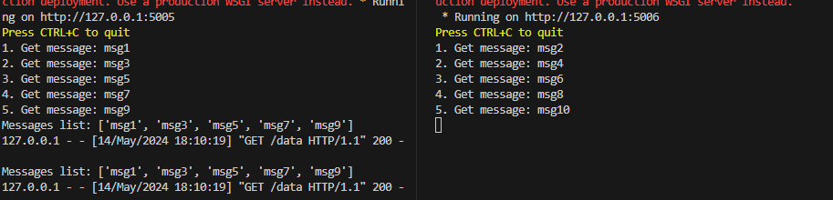

Facade-service

